威士达空气采样在轨道交通方面消防报警系统的解决方案
当宁消防网 发表日期：2015-03-28 17:17:12 浏览次数：261
在拥挤的轨道交通设施中，烟雾或火灾会导致非常危险的甚至是毁灭性的后果。在人群中，恐慌的情绪会迅速蔓延，这会使安全、有序的疏散变为泡影。从车站内向安全地带疏散的通道往往也是烟雾流动的路径。此时，电动扶梯和楼梯成了烟囱——烟雾不断地在这里积聚！试图从列车中逃离是非常困难的，也是非常危险的。即便能够离开列车，也不能保证可以脱离隧道或地下车站烟雾弥漫的环境。
而交通服务的中断还会影响成千上万旅客的出行，同时，这也使经营者在服务标准中所承诺的服务水平大打折扣，并威胁着经营者的收益。
危险来自何处？
轨道交通设施的火灾危险源于：
•电气故障率高；
•因机械故障导致摩擦，使设备上日积月累的油渍、污渍和织物发生燃烧；
•人为纵火：纵火犯可能会在废弃的垃圾堆上点火，这通常是工作人员监管不到的区域。
•有人未经允许在限制区域吸烟。
哪些因素会导致火灾迅速蔓延？
•积聚在机械设备运动机件中的灰尘和纤维可能成为导火索。
•加热装置的通风管道、空调系统（HVAC）以及列车行经所产生的强大气流。
•各种形态的垃圾，例如报纸及其它废弃物。
火灾探测所面临的挑战：
•各种空调装置的运行及列车行经使空气运动速度加快，从而影响了烟雾的正常传播，使烟雾改变了运动轨迹而远离了传统探测器所在的位置。
•较小的或处于阴燃状态的火灾所产生的烟雾，因缺乏足够的热能而无法上升至传统探测器所在的中庭或大厅高大的天花板。
•在自动扶梯和其它密闭的机械设备内，火灾通常会长时间处于阴燃状态。这会使传统探测器的报警大大延误。
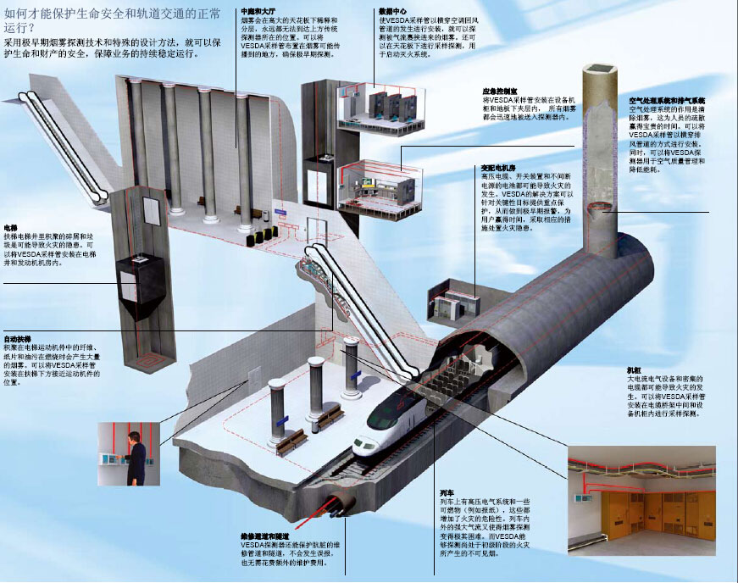
威士达(VESDA)在轨道交通方面的解决方案
威士达(VESDA)吸气式烟雾探测系统是通过采样管网不断采集被保护区内的空气样品，并将采样空气传送至探测主机，再进入激光探测腔进行烟雾分析。可以将探测器布置在易于接近便于操作的位置。可以将威士达(VESDA)探测器与标准的火灾报警控制器、建筑物管理系统或监控软件系统相连接。威士达(VESDA)探测器的灵活性使之成为轨道交通设施中各种不同环境理想的烟雾探测系统。其主要的优越性在于它能够在火灾的极早期阶段发现隐患，使用户可以：
•进行排查，找到报警原因；
•采取预防性措施，阻止火势蔓延或有毒烟雾的蔓延；
•安全、有序地疏散人群；
•防止昂贵而重要的设备遭受损害；
•避免交通营运的中断，避免所承诺的服务标准被破坏。

